ГЛЯЖУ В ОЗЕРА СИНИЕ
из телефильма «Тени исчезают в полдень»
слова И.Шаферана музыка Л.Афанасьева
обработка В.Моделя
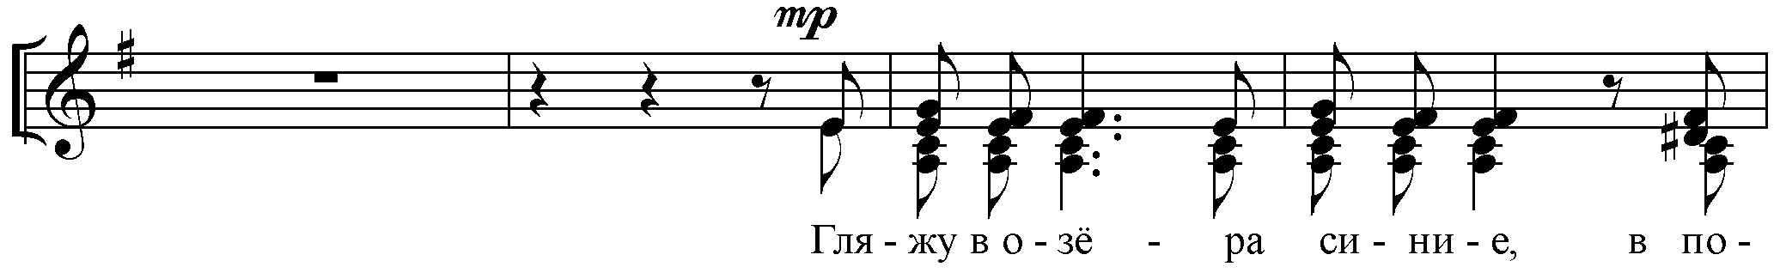
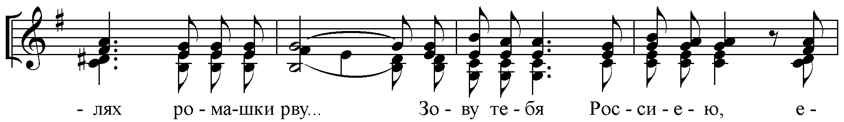
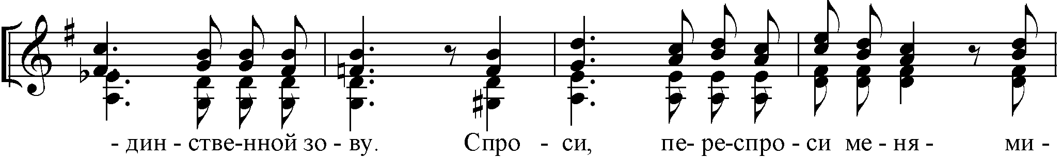
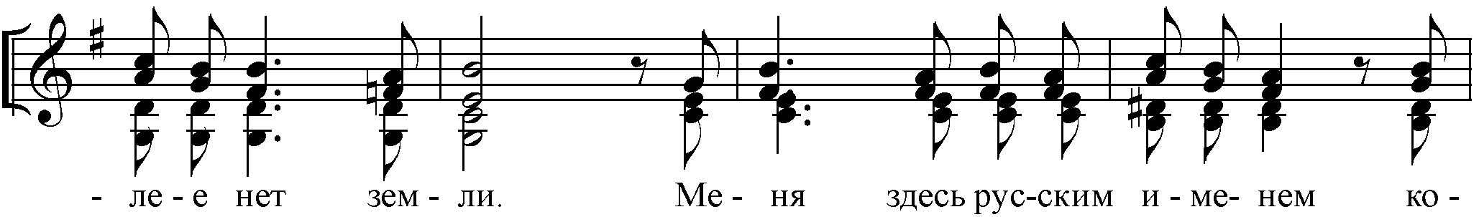
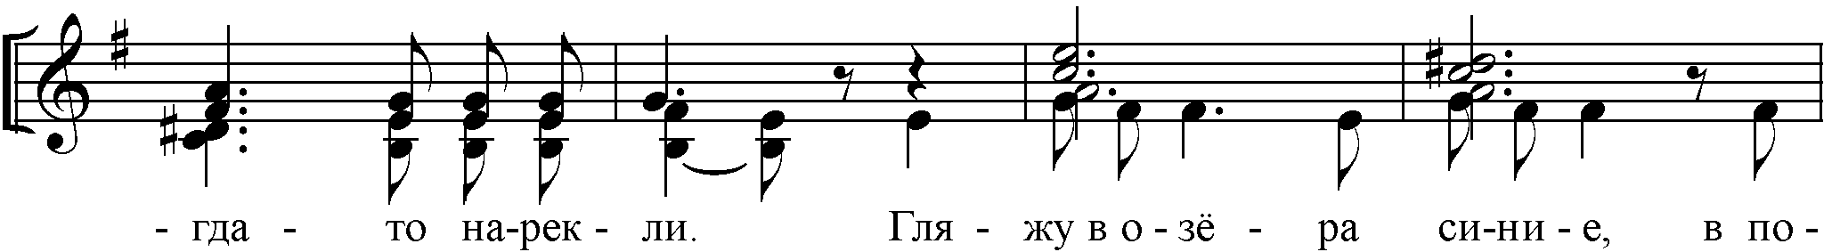
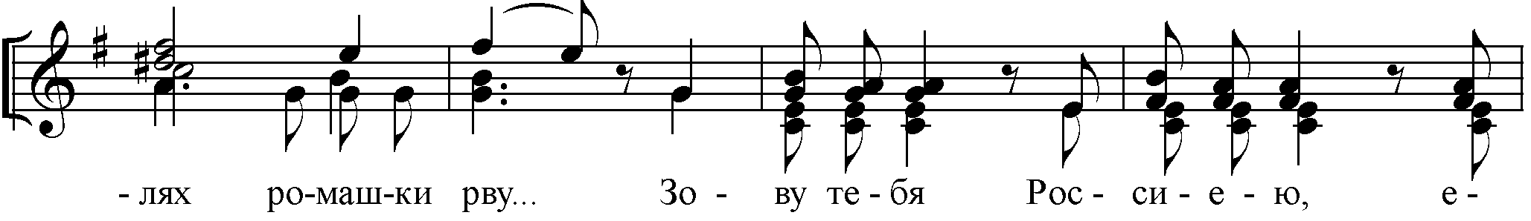
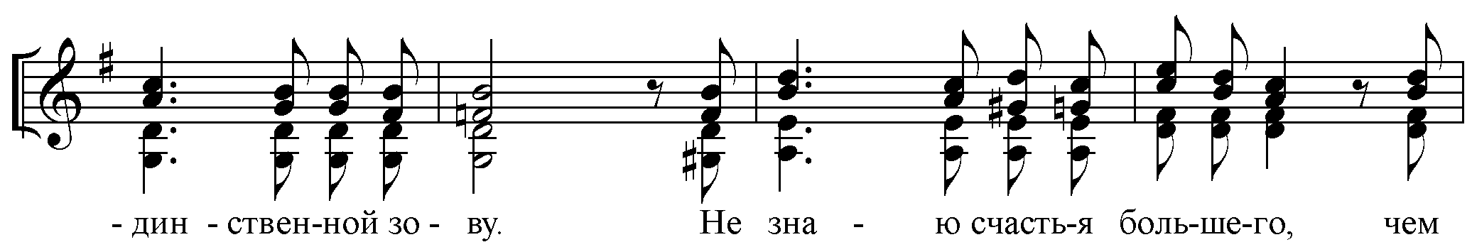
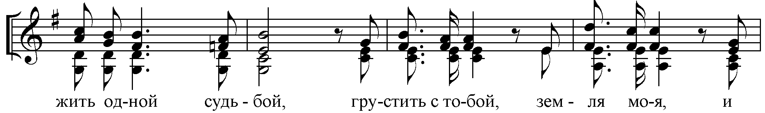
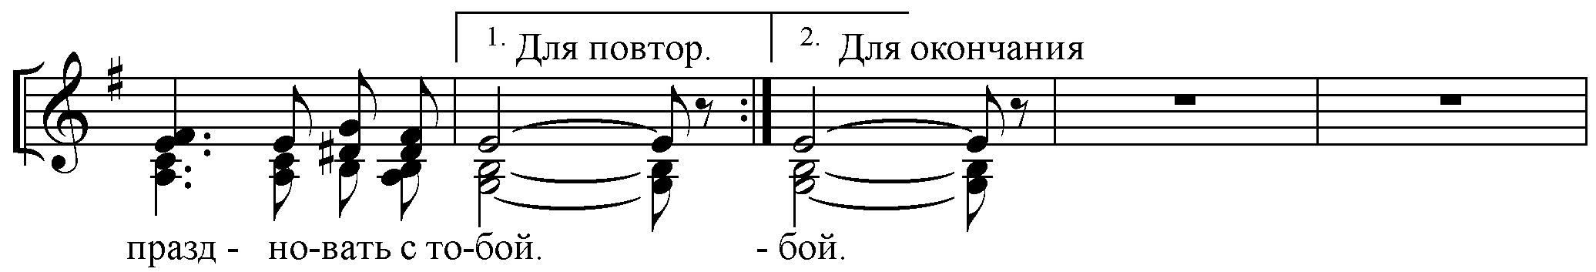

Гляжу в озёра синие,  В полях ромашки рву...  Зову тебя Россиею,  Единственной зову.  Спроси-переспроси меня –  Милее нет земли.  Меня здесь русским именем  Когда-то нарекли.  Гляжу в озёра синие,  В полях ромашки рву...  Зову тебя Россиею,  Единственной зову.  Не знаю счастья большего,  Чем жить одной судьбой,  Грустить с тобой, земля моя,  И праздновать с тобой. | Красу твою не старили  Ни годы, ни беда.  Иванами да Марьями  Гордилась ты всегда.  Не все вернулись соколы –  Кто жив, а кто убит...  Но слава их высокая  Тебе принадлежит.  Красу твою не старили  Ни годы, ни беда.  Иванами да Марьями  Гордилась ты всегда.  Не знаю счастья большего,  Чем жить одной судьбой,  Грустить с тобой, земля моя,  И праздновать с тобой!

